FICHE 1
PRÉSENTATION

Titre | Le capteur CCD
Type d'activité | Activité expérimentale
Objectifs de l’activité | Comprendre le fonctionnement et les limites du capteur CCD
Références par rapport au programme | Spécialité sciences physiques et chimiques en laboratoire  Module image  en classe de 1ère STL
 | Notions et contenus  Le principe physique  Le pixel  Les durées d’exposition et de lecture | Compétences attendues  Les caractéristiques du capteur CCD.  Comprendre une documentation d’un capteur CCD  Compréhension du chronogramme obtenu (image à une dimension)
Conditions de mise en œuvre | Prérequis : la tension, le courant, la charge électrique. Savoir lire un Chronogramme. La lumière: longueur d’onde, énergie.  Durée :1h  Contraintes matérielles : Salle d’optique
Remarques | La recherche documentaire peut être effectuée en salle informatique avant la mise en œuvre

FICHE 2
LISTE DU MATÉRIEL
Barrette CCD, avec sortie analogique filtrée. Nous avons utilisé la barrette ILX551A de la MEP (maison des enseignants de Provence)-135 euros HT-référence 403200
Oscilloscope, mais il est plus aisé de travailler avec une carte d’acquisition.

Titre de l’activitÉ

Le capteur CCD:fonctionnement et utilisation

Le matériel nécessaire aux manipulations disposé sur la paillasse des élèves.

- Le boîtier CCD, avec son alimentation +15/-15V
- Source lumineuse d’intensité réglable, diaphragme.
- Oscilloscope, ou carte d’acquisition

FICHE 3

Fiche pour le professeur

Titre de l’activitÉ

Fonctionnement et utilisation d’un capteur CCD

La séance est composée de deux parties:
- Une recherche documentaire, avec mise en commun et rédaction des questions.
Un binôme peut présenter le résultat de sa recherche aux autres, et la réponse est rédigée.
- Une mise en œuvre du boîtier
- Le capteur CCD permet de convertir l’intensité lumineuse en une tension proportionnelle à cette intensité lumineuse. Le terme CCD signifie Charge Coupled Device ou dispositif à transfert de charge
- Le phénomène physique est l’effet photoélectrique, théorisé par A.Einstein en 1905.
- Les inventeurs, en 1969, aux laboratoires BELL, sont Smith et Boyle. Boyle est décédé cette année, et fut aussi l’inventeur du laser à rubis. Ils ont eu le prix Nobel pour le ccd en 2009. Les laboratoires Bell furent aussi à l’origine de l’invention du transistor.
- Un pixel (Picture Element) est un photosite, c’est à dire une cellule élémentaire de conversion lumière/charge électrique. Quand on opère en couleur, le pixel est associé à 4 photosites (surmontés de filtres colorés rouge, vert et bleu) et non à un seul. Pour notre capteur, un pixel=un photosite.
- Dans un photosite, l’énergie lumineuse est convertie en une charge électrique proportionnelle à cette énergie. Cette charge électrique est convertie en une tension proportionnelle à cette charge, et donc à l’énergie reçue. Le capteur est sensible, dans son domaine de longueur d’onde, à l’énergie lumineuse reçue, et non à la couleur (longueur d’onde).
- Pour lire la charge d’un pixel, la charge est transférée d’un pixel à l’autre. On dit que la lecture est séquentielle. La lecture n’est donc pas instantanée. Pour lire par exemple la charge du pixel 1000, il est nécessaire d’avoir lu les 999 autres précédents.

Pour le capteur ILX551A:
- Le nombre de pixel est 2048
- La taille d’un pixel est un pavé de 14µm*14µm
- La taille du capteur est un rectangle L=2048*14µm=28mm,l=14µm.C’est pas beaucoup!
- La durée d’exposition est appelée temps d’intégration dans la documentation du capteur. La documentation un temps de 10ms, une durée de lecture de 2ms au minimum pour une horloge à 1MHz.
- Pour le boiter, deux sorties sont possibles:
Une sortie « brute », qui permet de visualiser les tensions analogiques des pixels.
Une sortie filtrée, qui prend l‘enveloppe de la trame et est donc plus utilisable ; c’est cette sortie que nous allons utiliser.
- La sortie ROG (Read Out Gate pulse) est le signal d’horloge permettant la lecture de la trame.(des 2048 pixels donc). La synchronisation sur ROG permet donc la visualisation de la tension sans défilement.

Activité 2:
Lorsque l’intensité lumineuse augmente, la tension augmente et atteint une valeur maximale, dite de saturation, de valeur 2.2V.
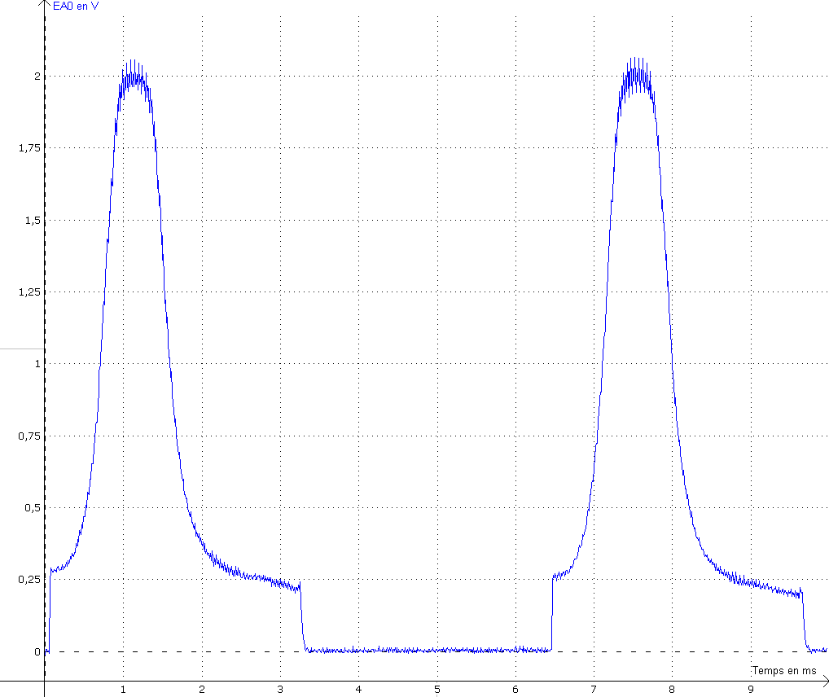
la saturation n’est pas atteinte
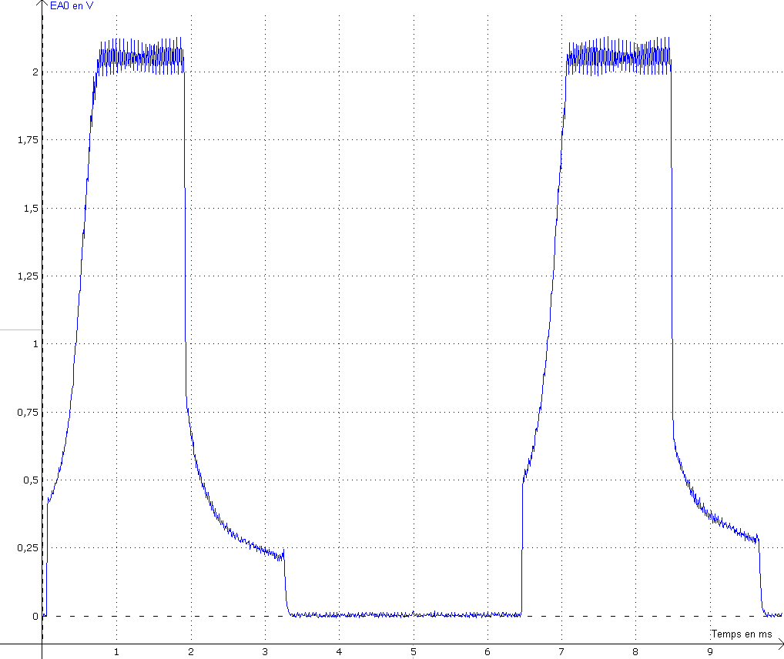
le capteur est saturé, il n’est plus sensible.
après le réglage de l’intensité de la source
On lit un temps de lecture de 3.4ms, une durée totale de 6.5ms pour l’intégration.
FICHE 4

Fiche ÉlÈve

Titre de l’activitÉ

Fonctionnement et utilisation d’un capteur CCD

Activité 1:fonctionnement d’un capteur CCD
Problématique:comprendre le fonctionnement et les caractéristiques d’un capteur CCD
TRAVAIL à effectuer:
Vous allez effectuer une recherche documentaire (mots clés: principe capteur CCD) et rédiger une réponse aux questions suivantes:
- Quelle est la fonction d’un capteur CCD ? Que signifie le terme CCD (en français!)
- Quel est le phénomène physique mis en œuvre dans le capteur CCD?
- Quels sont les inventeurs du dispositif ?
- Que représente un pixel pour un capteur CCD ?
- Sous quelle forme l’information lumineuse est-elle représentée dans le capteur CCD ? A quelle caractéristique de la lumière le capteur est il sensible?
- Est il possible de lire simultanément tous les pixels du capteur ?
Pour le capteur utilisé (voir la documentation du capteur)
- Quel est le nombre de pixels du capteur ? Quelle est la taille d’un pixel et de la surface totale photosensible?
- Quelle est la durée minimale d’exposition ?
- Quelle est la durée de lecture de l’image ?
- Sous quelle forme l’information optique est-elle disponible ?Identifier la borne de sortie du boîtier.
- Pourquoi est il nécessaire de synchroniser l’appareil de visualisation avec la sortie ROG du boîtier?
- Activité 2:mise en œuvre
- Alimenter le boîtier CCD
- Connecter l’entrée SYNCHRO de l’oscilloscope/carte d’acquisition avec la sortie ROG du boîtier
- Connecter l’entrée CH1/EA0 de l’oscilloscope/carte d’acquisition avec la sortie V_{filtre} du boiter
- Effectuer les réglages:
- Oscilloscope: base de temps 1ms/div, déviation verticale 1V/div
- Illuminer avec la source lumineuse diaphragmée le capteur
- Observer la tension lorsque:
L’éclairage est important
L’éclairage est faible
- Que se passe-t-il si l’intensité lumineuse est trop grande ? Quelle est alors la tension obtenue ?
- Régler l’intensité lumineuse pour ne pas obtenir le maximum (La moitié serait bien)
- Sur le relevé obtenu indiquer la durée d’éclairage, la durée de lecture, et comparer avec la documentation fournie

